*Тема внеклассного занятия:* ***«Путешествие по улицам города»***

*Цель :* Закрепление знаний по безопасному поведению и участию в дорожном движении, рассмотреть условия безопасности на дороге, формировать психологическую устойчивость к стрессу, готовность к грамотному поведению на дороге.

*Обучающая:* Вспомнить все знания, которые получены были за предыдущие годы обучения; закрепление знаний учащихся дорожных знаков, их название и назначение.

*Развивающая:* Развивать наблюдательность, ответственность при нахождении на улице; развивать память, мышление; развивать речь детей.

*Воспитательная:*Воспитывать сознательную дисциплину.

План внеклассного мероприятия:

1. Орг. Момент
2. Вводная беседа.
3. Правила перехода через дорогу.
4. Дорожные знаки.
5. Пазл.
6. Безопасность детей.
7. Итог внеклассного мероприятия.
8. Орг. Момент.

Наглядность, оборудование.

Дорожные знаки;

Пазлы с дорожными ситуациями;

Картинки с различными автомобилями;

Ребусы;

Список литературы:

« Моя улица» Марина Дружинина. Москва. «Дрофа-Плюс» 2004

«Правила поведения на дороге» С. Буланова. Москва. «Стрекоза» 2008

Развивающая игра для детей. «Дорожные знаки» М.Ю Евсеев, Е.Л. Евсеева. Подольск. «Дрофа»

Ход внеклассного мероприятия.

1 Орг.момент.

Здравствуйте, ребята!

Лето уже закончилось, наступил учебный год. И как всегда по традиции в сентябре мы с вами проводим занятие по ПДД, Это последний год обучения в начальной школе. Совсем скоро вы будете уже взрослыми. И поэтому сегодня на нашем внеклассном занятии хотелось бы повторить все то , чему мы с вами научились за 3 года.

2 Вводная беседа.

Мы живем с вами в большом городе и наша школа находиться на одном из главных проспектов Санкт-Петербурга. Московский проспект считается президентской трассой, да и близ лежащие улицы Киевская, Смоленская, Заозерная, тоже очень загружены транспортными средствами. Все вокруг торопятся, спешат….

Одна секунда… Много это или мало? Для пешехода одна секунда – пустяк, шаг шагнуть. А для водителя секунда – вещь весьма серьезная. За одну секунду машина, идущая со скоростью 60 км/ч, проезжает больше 16 м, а со скоростью 80 км/ч -22м

Как порой бывает: машина совсем близко, а мы перебегаем дорогу. Нам и невдомек, что водитель не успеет вовремя остановиться. Автомобиль движется юзом даже тогда, когда нажаты тормоза. А на ледяной дороге машина остановится только через 400 метров! Помни об этом!

3 Правила перехода через дорогу.

Для того, чтобы на улице не случилось с нами никаких неприятностей давайте с вами вспомним правила переход через дорогу.

Отгадайте загадку.

Свысока глядит в три глаза:

- Выполняйте все приказы:

Если красный свет горит,

Значит, стойте, путь закрыт!

Желтый – будьте осторожны,

А зеленый – ехать можно! (СВЕТОФОР)

- Как нужно переходить дорогу если есть светофор?

Разгадайте ребус.

ЗЕ (бра) (ЗЕБРА)

-Как правильно изображается место перехода? (детям предлагается на выбор несколько рисунков)

- Что такое зебра? ( Пешеходный переход находится там, где на асфальте нарисованы белые полосы. Пешеходный переход может обозначаться специальным знаком и даже специальным светофором для пешехода).

Что же делать если нет светофора, нет зебры?

Дорогу так перехожу:

Сначала влево погляжу

И, если нет машины,

Иду до середины.

Потом смотрю внимательно

Направо обязательно

И , если нет движения,

Шагаю без сомнения!

Переходя улицу, сначала посмотри налево, а потом дойдя до середины дороги посмотри направо.

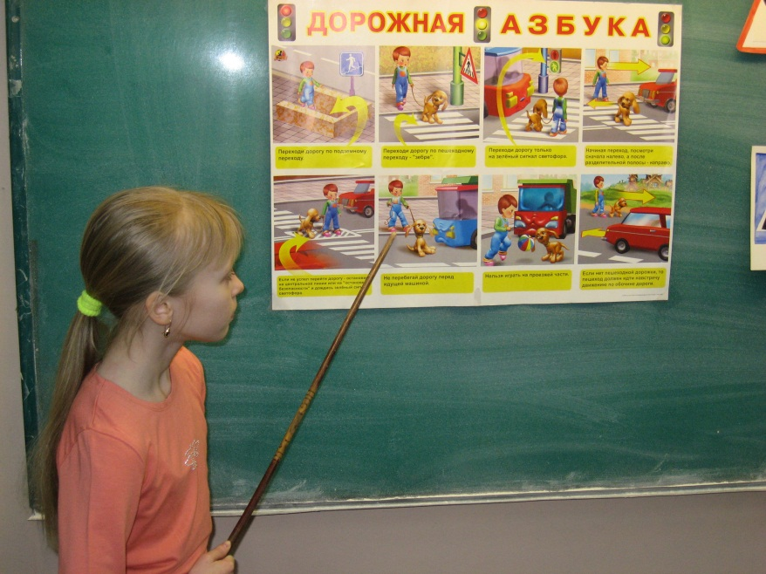

4 Дорожные знаки.

Каждая проезжая часть имеет еще очень важные для водителя и пешехода обозначения.

Загадка.

Рисунки эти сообщат,

Как верный выбрать путь:

Где мостовую перейти,

Где ехать, где свернуть.

Ведь правила движения

Не терпят нарушения. (ДОРОЖНЫЕ ЗНАКИ)

Вам предлагаются дорожные знаки, но они находятся в разобранном состоянии их нужно собрать и рассказать, что каждый знак обозначает.

5 Пазл.

Мы сейчас с вами повторили некоторые дорожные знаки и теперь вам нужно подобрать каждому знаку соответствующую ситуацию. Задание называется «Пазл». И объяснить свой выбор.

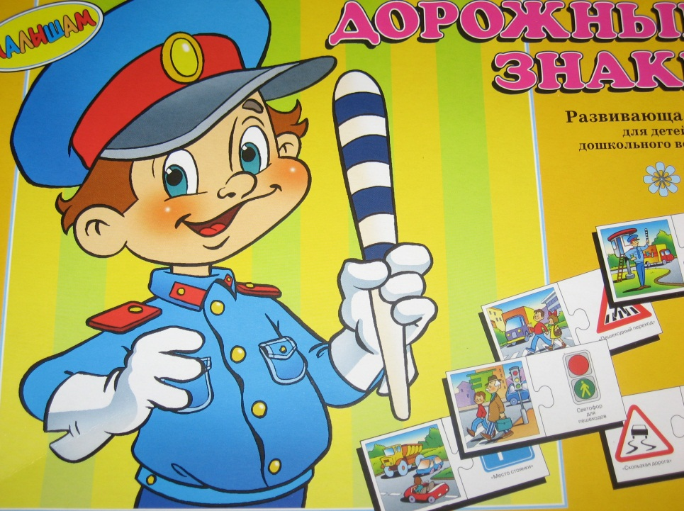

6 Безопасность детей.

Каждый из вас знает, чтобы себя обезопасить , нужно соблюдать правила поведения и чаще всего это запрещающие правила. Давайте с вами вспомним , чего нельзя делать на проезжей части.

1. На роликах и скейте, самокате и велосипеде катайтесь только во дворе.

Просят мамочку зайчата –

Озорные малыши:

Ехать нам на самокатах

По дороге разреши.

-Детки, это не возможно,-

Мама говорит в ответ.

-Во дворе кататься можно,

На проезжей части нет!

1. Никогда не играй на проезжей части.

- Лисичка, поиграй со мной!

- Но только не на мостовой!

Играть на улице нельзя!

Скорей во двор! Там ждут друзья!

1. Пользуйся подземным переходом.

-Люблю подземный переход!

Сказал корове бегемот.-

Приятно, что здесь нет машин.

И волноваться нет причин!

Хоть иди себе вразвалку,

Хоть скачи через скакалку!

7. Итог внеклассного мероприятия.

Вы хорошо отвечали на вопросы, отгадывали ребусы и загадки и поэтому вам не составит труда отгадать кроссворд.

1. Какой цвет светофора запрещает переходить мостовую? (красный)
2. У меня для грузов

Есть отличный кузов!

Привезу песок, цемент,

Разгружусь в один момент! (самосвал)

3. Какой свет предупреждает о сене сигнала? (желтый)

4. Как называется емкость, в которой молоковоз привез молоко? (цистерна)

5. Кто так сильно тарахтит

И быстрее ветра мчит?

Скорость - просто чудеса,

А всего два колеса! (мотоцикл)

6. –Что ты нам привез,……?

- Кресла, шкаф, ответил он.-

Мебель заберете,

В креслах отдохнете. (фургон)

7. Лежит брус во всю Русь,

А встанет – до неба достанет. (дорога)

8. В честь какого животного называется место перехода? (зебра)

Какое слово у вас получилось. (светофор).

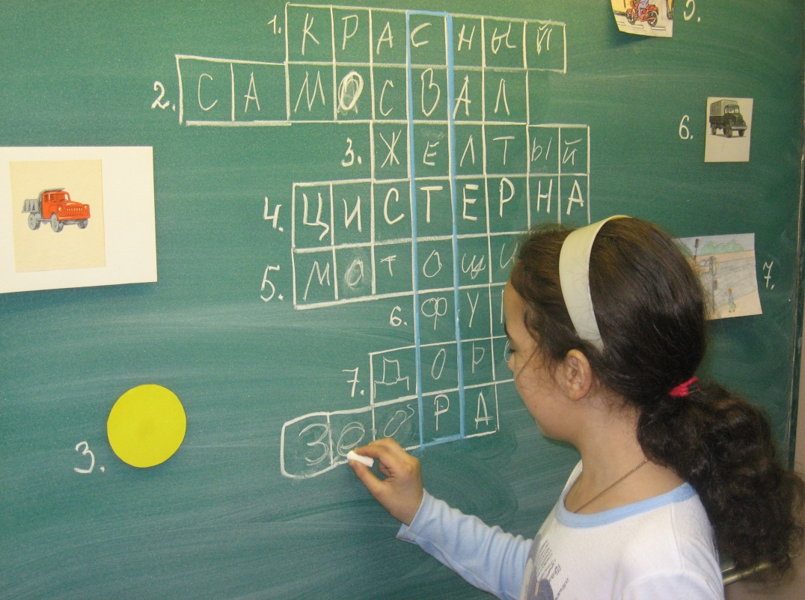

1. Орг. Момент.

Итак, давайте повторим, о чем мы сегодня с вами разговаривали?

Что вам больше всего запомнилось на внеклассном мероприятии?

Эти правила в дорогу

Взять с собою не забудь,

И они тебе помогут

Безопасным сделать путь.

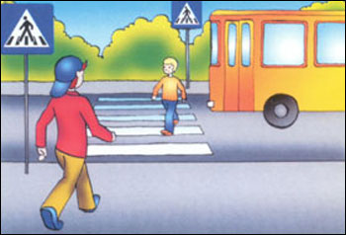

*ВНЕКЛАССНОЕ ЗАНЯТИЕ*

*По профилактике ДДТТ*

*4 класс*

*Тема: « ПУТЕШЕСТВИЕ ПО УЛИЦАМ ГОРОДА»*

*Учитель Басова С.С.*

*2009 год.*